# Лабораторные задания по Microsoft Word

## Ввод и форматировние текста

**Задание 1. (*Наберите и оформите предложенный текст)***

Проектирование и отработка современных летательных аппаратов, их отдельных узлов и блоков, а также других технических систем связаны с теоретическими расчетами и исследованиями, предваряющими выбор определяющих параметров конструкций. Эти расчеты проводятся с использованием вычислительных средств (компьютеров и их систем) и вычислительных методов. При этом обычно выполняются следующие этапы:

1. *Физическая постановка задачи.*
2. *Поиск, выбор или модификация некоторой математической модели*, адекватной физической постановке задачи.
3. *Разработка, выбор или модификация математического метода.*
4. *Составление алгоритма.*
5. *Разработка программного обеспечения.*
6. *Решение задачи.*

В результате анализа полученного решения задачи может осуществляться переход к любому из описанных этапов для внесения соответствующих изменений.

**Задание 2. (*Наберите и оформите предложенный текст)***

Существует несколько точек зрения на развитие информационных технологий с использованием компьютеров, которые определяются различными признаками деления.

Общим для всех изложенных ниже подходов является то, что с появлением персонального компьютера начался новый этап развития информационной технологии. Основной целью становится удовлетворение персональных информационных потребностей человека как для профессиональной сферы, так и для бытовой.

**Признак деления - вид задач и процессов обработки информации**

1-й этап (60 - 70-е гг.) — *обработка данных в вычислительных центрах в режиме коллективного пользования*. Основным направлением развития информационной технологии являлась автоматизация операционных рутинных действий человека.

2-й этап (с 80-х гг.) — *создание информационных технологий*, направленных на решение стратегических задач.

**Признак деления — проблемы, стоящие на пути информатизации общества**

1-й этап (до конца 60-х гг.) характеризуется проблемой обработки больших объемов данных в условиях ограниченных возможностей аппаратных средств.

2-й этап (до конца 70-х гг.) связывается с распространением ЭВМ серии 1ВМ/360. Проблема этого этапа - отставание программного обеспечения от уровня развития аппа­ратных средств.

3-й этап (с начала 80-х гг.) - компьютер становится инструментом непрофессионального пользователя, а информационные системы - средством поддержки принятия его решений. Проблемы- максимальное удовлетворение потребностей пользователя и создание соответствующего интерфейса работы в компьютерной среде.

4-й этап (с начала 90-х гг.) – создание современной технологии межорганизационных связей и информационных систем. Проблемы этого этапа весьма многочисленны. Наиболее существенными из них являются:

* выработка соглашений и установление стандартов, протоколов для компьютерной связи;
* организация доступа к стратегической информации;
* организация защиты и безопасности информации.

## Панель инструментов

**Задание 1. (*Создайте панель инструментов «Технология» и оформите предложенный текст)***

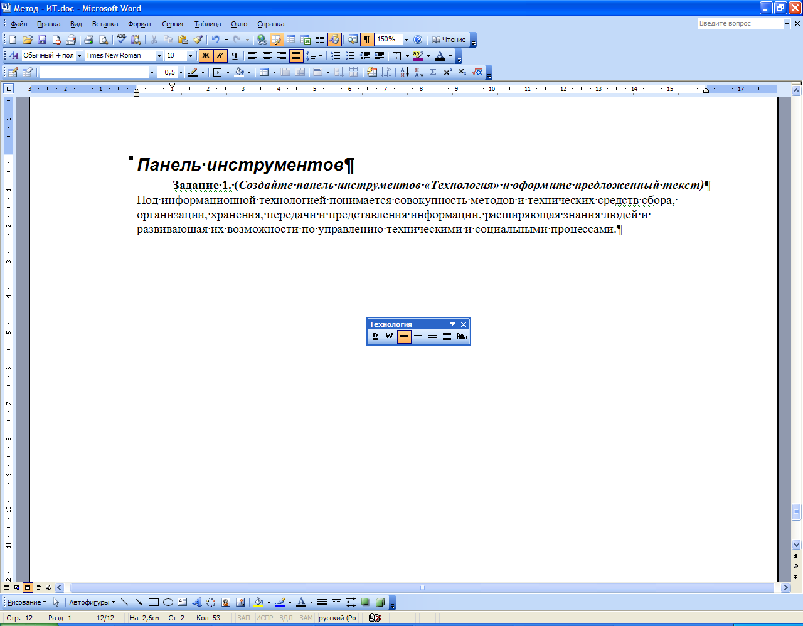

Под информационной технологией понимается совокупность методов и технических средств сбора, организации, хранения, передачи и представления информации, расширяющая знания людей и развивающая их возможности по управлению техническими и социальными процессами.

Под информационной технологией понимается совокупность методов и технических средств сбора, организации, хранения, передачи и представления информации, расширяющая знания людей и развивающая их возможности по управлению техническими и социальными процессами.

ПОД ИНФОРМАЦИОННОЙ ТЕХНОЛОГИЕЙ ПОНИМАЕТСЯ СОВОКУПНОСТЬ МЕТОДОВ И ТЕХНИЧЕСКИХ СРЕДСТВ СБОРА, ОРГАНИЗАЦИИ, ХРАНЕНИЯ, ПЕРЕДАЧИ И ПРЕДСТАВЛЕНИЯ ИНФОРМАЦИИ, РАСШИРЯЮЩАЯ ЗНАНИЯ ЛЮДЕЙ И РАЗВИВАЮЩАЯ ИХ ВОЗМОЖНОСТИ ПО УПРАВЛЕНИЮ ТЕХНИЧЕСКИМИ И СОЦИАЛЬНЫМИ ПРОЦЕССАМИ.

Под информационной технологией понимается совокупность методов и технических средств сбора, организации, хранения, передачи и представления информации, расширяющая знания людей и развивающая их возможности по управлению техническими и социальными процессами.

Под Информационной Технологией Понимается Совокупность Методов И Технических Средств Сбора, Организации, Хранения, Передачи И Представления Информации, Расширяющая Знания Людей И Развивающая Их Возможности По Управлению Техническими И Социальными Процессами.

**Задание 2. (*Создайте панель инструментов «Делфи» и оформите предложенный текст)***

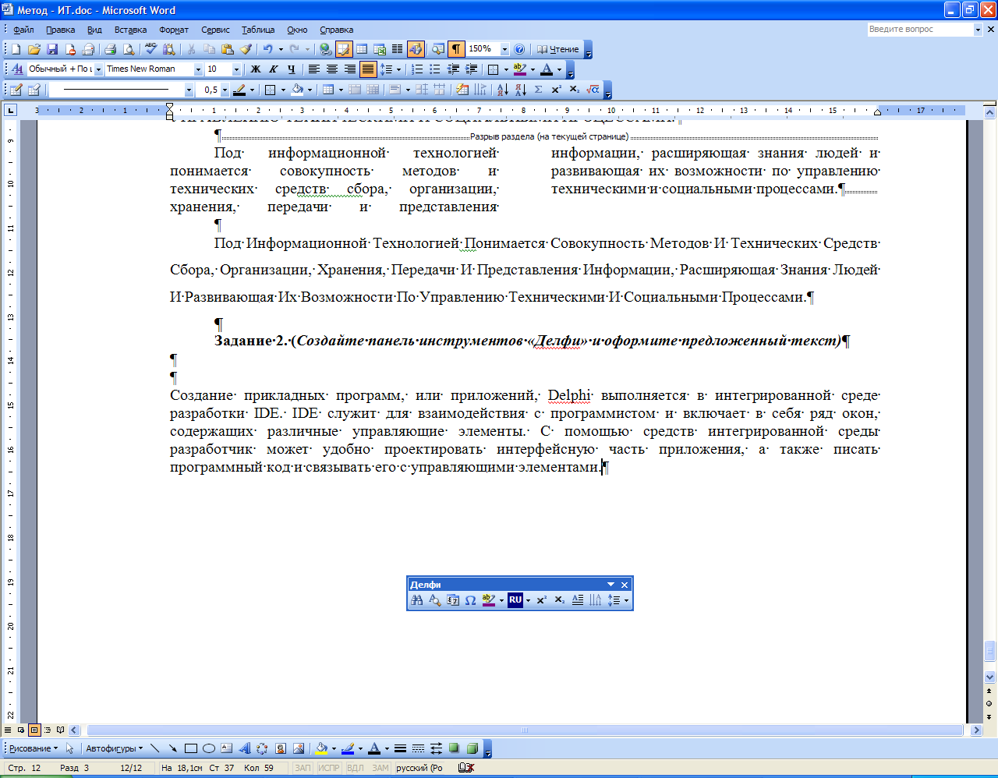

Создание прикладных программ, или приложений, Delphi выполняется в интегрированной среде разработки IDE. IDE служит для взаимодействия с программистом и включает в себя ряд окон, содержащих различные управляющие элементы. С помощью средств интегрированной среды разработчик может удобно проектировать интерфейсную часть приложения, а также писать программный код и связывать его с управляющими элементами.

Создание прикладных программ, или приложений, Delphi выполняется в интегрированной среде разработки IDE. IDE служит для взаимодействия с программистом и включает в себя ряд окон, содержащих различные управляющие элементы. С помощью средств интегрированной среды разработчик может удобно проектировать интерфейсную часть приложения, а также писать программный код и связывать его с управляющими элементами.

С

оздание прикладных программ, или приложений, Delphi выполняется в интегрированной среде разработки IDE. IDE служит для взаимодействия с программистом и включает в себя ряд окон, содержащих различные управляющие элементы. С помощью средств интегрированной среды разработчик может удобно проектировать интерфейсную часть приложения, а также писать программный код и связывать его с управляющими элементами.

С

оздание прикладных программ, или приложений, Delphi выполняется в интегрированной среде разработки IDE. IDE служит для взаимодействия с программистом и включает в себя ряд окон, содержащих различные управляющие элементы. С помощью средств интегрированной среды разработчик может удобно проектировать интерфейсную часть приложения, а также писать программный код и связывать его с управляющими элементами.

## Шаблон документа

**Задание 1. (*Создайте шаблон «Титульный лист» определив предложенные элементы управления, заданные в рамках)***

СЕВЕРО-КАВКАЗСКИЙ ГОРНО-МЕТАЛЛУРГИЧЕСКИЙ ИНСТИТУТ (ГОСУДАРСТВЕННЫЙ ТЕХНОЛОГИЧЕСКИЙ УНИВЕРСИТЕТ)

**КУРСОВАЯ РАБОТА**

**Тема: *«Название темы»***

Руководитель:

[ФИО]

Выполнил:

[ФИО]

Владикавказ 2006г.

Поле со списком: Курсовая работа, Реферат, Доклад

Текстовое поле

Текстовое поле

**Задание 2. (*Создайте шаблон «Справка» определив предложенные элементы управления, заданные в рамках)***

**СПРАВКА**

Студента(ки): Иванов А.А.

Текстовое поле

Поле со списком: АСУ, БИ, ИВТ

Поле со списком: М, Ж

Флажок

Текстовое поле

Поле со списком:

неполное среднее, полное среднее, незаконченное высшее

Текстовое поле: дата

Тестовое поле: текущая дата

Специальности: АСУ

|  |  |
| --- | --- |
| Пол | М |
| Воинская обязанность | ☒ |
| Национальность | русский |
| Образование | полное среднее |
| Дата рождения | 01.01.1980 |

*Дата заполнения*: 12.06.2006

**Задание 3. (*Создайте шаблон «Сессия» определив предложенные элементы управления, заданные в рамках)***

**РАСПИСАНИЕ СЕССИИ**

Поле со списком: ФИТ, ФЭТ, САПР

**Факультет:** ФИТ

Поле со списком: Зачет, Экзамен

**Группа:** АСУ-05

Текстовое поле

|  |  |  |  |
| --- | --- | --- | --- |
| **№** | **Предмет** | **Вид зачета** | **Дата сдачи** |
| Текстовое поле: число |  |  | Текстовое поле: дата |
|  |  |  |  |
|  |  |  |  |

Текстовое поле

## Табулирование

**Задание 1. (*Создать «Штатное расписание», расположив текст с помощью инструмента «Табуляция»)***

**Должность Подразделение Телефон Оклад**

Директор Администрация 25-15-55 5600,20

Главный бухгалтер Бухгалтерия 5-12-02 4500

Кассир Бухгалтерия 12-02 3700,55

Начальник отдела Цех 44-05-06 3500

Рабочий Цех 12-06 3000,50

Сторож Проходная 12-05 500

**Задание 2. (*Создать «Личный листок», выполнив все очерчивающие линии с помощью инструмента «Табуляция»)***

Организация

**ЛИЧНЫЙ ЛИСТОК**

Фамилия Должность

Имя Стаж работы

Отчество Семейное положение

Дата рождения Состав семьи

Место рождения

Национальность

Образование

а) Паспорт: серия №

б) (кем выдан)

Дата выдачи « » 200 г.

**Задание 3. (*Создать «Доверенность», выполнив все очерчивающие линии с помощью инструмента «Табуляция»)***

Типовая межотраслевая форма № М-2а

"Утверждена постановлением Госкомстата России от 30.10.97 № 71а"

Коды

Форма по ОКУД 0315002

по ОКПО 98225025

Организация

**ДОВЕРЕННОСТЬ №00000001**

Дата выдачи

Доверенность действительна по

наименование потребителя и его адрес

наименование плательщика и его адрес

Доверенность выдана:

Паспорт: серия №

Кем выдан

Дата выдачи:

На получение от

материальных ценностей по № от

ПЕРЕЧЕНЬ ТОВАРНО-МАТЕРИАЛЬНЫХ ЦЕННОСТЕЙ, ПОДЛЕЖАЩИХ ПОЛУЧЕНИЮ

|  |  |  |  |
| --- | --- | --- | --- |
| "№  п/п" | Наименование | Ед. изм. | Количество (прописью) |

Подпись лица, получившего доверенность удостоверяем.

Руководитель предприятия_____________________

М.П.

Главный бухгалтер____________________________

## Вставка ссылок

**Задание 1. (*Наберите текст с использованием заголовков различных уровней, названий таблиц. В конце документа создайте оглавление, список таблиц и предметный указатель для слов выделенных курсивом)***

Текст первой страницы

**Глава 1. Планирование эксперимента**

*Содержательный анализ* проблем моделирования, определяемых соотношением между реальным экспериментом, модельным экспериментом и теорией, свидетельствует о постоянном внимании исследователей к поиску возможных стратегий моделирования с учетом особенностей исходной информации. Развитие этих подходов связано с применением *интеллектуальные системы* (ИС) и стремительно растущей производительности вычислительных средств.

Текст второй страницы

**Глава 2. Формальные процедуры**

Формальные *процедуры*, лежащие в основе функционирования ИС, предполагают широкое использование измерительной информации и методов математического моделирования. Решение прикладных задач анализа и прогноза поведения динамического объекта в ИС ведется статистическими методами с привлечением теории планирования эксперимента.

Текст третьей страницы

***Особенности планирования эксперимента***

Возникающие при практическом использовании ИС задачи планирования эксперимента часто выходят за рамки классического подхода и требуют специального обобщения с учетом особенностей рассматриваемых проблем. В реальных измерениях ресурсы могут быть существенно ограничены, а априорная информация недостаточна для несмещенной оценки функции регрессии. В этих условиях приходится считаться не только со случайной ошибкой приближения, но и с систематической ошибкой, вызванной неадекватностью принятой модели. Выбор пространства, в котором ищется оценка, приходится осуществлять совместно с планом эксперимента и методом оценивания.

|  |  |  |
| --- | --- | --- |
| **План эксперимента** | **Вероятность** | **Процедура** |
|  | *JN* | ❐ |
| {*h*∈*U,* (*h*)≠0} | { ∈*JN* : card(sup ) ≤ *n*} | (, *H*1, *S*) |

**Таблица 1.** Характеристика метода оценивания

Текст четвертой страницы

***Выбор оптимальных условий эксперимента***

Задача выбора оптимальных условий эксперимента в ИС определяет надежную оценку характеристик динамического объекта и параметров внешней среды и связана с построением нормированного дискретного плана для динамического объекта, развивающегося во времени и пространстве. Пассивная стратегия планирования такого эксперимента характеризуется тем, что объект функционирует в режиме нормальной эксплуатации. ИС на основе анализа ситуации выбирает моменты времени и координаты точек, в которых следует производить измерения.

Текст пятой страницы

**Глава 3. Оптимальная структура моделей**

В условиях эксплуатации ИС функционируют в реальном масштабе времени, и значительное усложнение используемых математических моделей приводит к громоздким алгоритмам преобразования измерительной информации, затрудняющим процедуру адаптации на выделенном временном интервале.

|  |  |  |  |
| --- | --- | --- | --- |
| **№** | **** | **Rj** | **S0** |
| 1 | 0.27 | 0.85 | 0.46 ⋅ 10-2 |
| 2 | 0.38 | 0.76 | 0.58 ⋅ 10-2 |
| 3 | 0.35 | 0.78 | 0.55 ⋅ 10-2 |

**Таблица 2.** Эксперимент 1 - полная адекватная модель; 2 - модель с недобором; 3 - модель с перебором

Планирование измерительного эксперимента в ИС реального времени связано с выбором оптимальных условий измерений, обеспечивающих надежную оценку характеристик динамического объекта и параметров внешней среды и с организацией процедурной компоненты базы знаний ИС и соответствующего алгоритмического и программного обеспечения.

**Задание 2. (*Наберите текст с использованием заголовков различных уровней, названий схем. В конце документа создайте оглавление, список иллюстраций и предметный указатель для слов выделенных курсивом)***

Текст первой страницы

**ВВЕДЕНИЕ**

Развитие новых технологий и широкое внедрение математических методов в экономические исследования, а также рост числа выпускаемой вычислительной техники и повышение её качества привели к широкому использованию ПЭВМ во многих областях народного хозяйства.

Для этих целей существуют не только мощные и удобные универсальные ПЭВМ, но и хорошо разработанный арсенал *численных методов*.

Текст второй страницы

**ГЛАВА 1. АППРОКСИМАЦИЯ ФУНКЦИЙ**

*Аппроксимация* используется для случая, когда значения функции f(x) определены только в узлах хi, а значения функции в промежуточных точках не известны. В этом случае исходную функцию f(x) требуется приближенно заменить (аппроксимировать) некоторой функцией ϕ(х), так чтобы отклонение ϕ(х) от f(x) в заданной области было наименьшим.

Основные методы аппроксимации функции: интерполирование и подбор эмпирических формул (схема 1).

Аппроксимация функций

Интерполирование

Подбор эмпирических формул

Многочлен Лагранжа

Сплайны

Многочлен Ньютона

Метод наименьших квадратов

**Схема 1.** Аппроксимация функций

Текст третьей страницы

**ГЛАВА 2. МЕТОДЫ ОПТИМИЗАЦИИ**

Оптимизация как раздел математики существует достаточно давно. *Оптимизация* - это выбор, т.е. то, чем постоянно приходится заниматься в повседневной жизни. Термином "оптимизация" в литературе обозначают процесс или последовательность операций, позволяющих получить уточненное решение. Хотя конечной целью оптимизации является отыскание наилучшего или "оптимального" решения, обычно приходится довольствоваться улучшением известных решений, а не доведением их до совершенства. По этому под оптимизацией понимают скорее стремление к совершенству, которое, возможно, и не будет достигнуто.

Текст четвертой страницы

***Одномерная оптимизация***

*Одномерная задача оптимизации* в общем случае формулируется следующим образом. Найти наименьшее (или наибольшее) значение целевой функции *у = f (х),* заданной на множестве *а,* и определить значение проектного параметра *х Є* σ, при котором целевая функция принимает экстремальное значение (схема 2).

Одномерная оптимизация

Метод поиска

Метод золотого сечения

Метод Ньютона

**Схема 2.** Методы одномерной оптимизации

***Многомерные задачи оптимизации***

Постановка задачи оптимизации включает в себя множество допустимых решений X ={x1, x2, … xn} и числовую функцию f, определенную на этом множестве, которая называется целевой функцией. Для решения многомерных задач оптимизации используются методы: покоординатного и градиентного спуска.

Текст пятой страницы

**ЗАКЛЮЧЕНИЕ**

Нет, пока такой теории, которая учла бы любые особенности функций, описывающих постановку задачи. Следует отдавать предпочтение таким методам, которыми проще управлять в процессе решения задачи.

## Графические объекты

**Задание 1. (*Наберите текст с использованием соответствующих графических объектов)***

Microsoft Office Word 2003 позволяет точно настроить защиту для контроля форматирования и изменения содержания документа. Например, можно задать использование только определенных стилей либо запретить их изменение. При установке защиты от внесения изменений в содержание документа больше нет необходимости устанавливать одинаковые ограничения для каждого пользователя и для всего документа. Можно разрешить определенным пользователям выборочную правку документа.

При ограничении применения форматирования в документе пользователи не имеют возможность применять стили, использование которых не было явно запрещено. Также становится невозможным применение форматирования непосредственно к тексту (маркированные и нумерованные списки и характеристики шрифтов), а сочетания клавиш, назначенные этому виду форматирования, оказываются недоступными.

Ограничение форматирования

При установке защиты, разрешающей только чтение документа или добавление в него примечаний, можно указать определенные части документа, на которые ограничение распространяться не будет. Можно также давать разрешение отдельным пользователям на изменение этих частей документа.

**Разрешение выборочной правки содержания документа**

**Задание 2. (*Наберите текст с использованием соответствующих графических объектов)***

**Новый внешний вид Office**

Microsoft Word 2003 имеет новый понятный и энергичный внешний вид. Помимо этого доступны новые и улучшенные панели задач. Они включают в себя панели задач «Приступая к работе», «Справка», «Результаты поиска», «Общая рабочая область», «Обновления документа» и «Справочные материалы».

На планшетном ПК с помощью рукописного ввода можно вводить текст в документы Office так же быстро, как если бы использовались ручка и устройство для вывода на печать. Теперь можно располагать панели задач горизонтально — чтобы максимально удобно выполнять работу на ПК

Поддержка планшетного ПК

**Панель задач «Справочные материалы».**

Новая панель задач **Справочные материалы** предлагает широкий выбор справочных сведений и дополнительных ресурсов при наличии подключения к Интернету. Для поиска справочных материалов могут быть использованы энциклопедия, информация из независимых источников или веб-поиск.



**Microsoft Office Online.** Во всех приложениях Microsoft Office теперь обеспечена улучшенная интеграция Microsoft Office Online, чтобы пользователь в процессе работы полностью использовал содержимое веб-узла. Веб-узел Microsoft Office Online можно посещать прямо из веб-обозревателя или использовать ссылки, расположенные на различных панелях задач и меню в приложении Office, для доступа к статьям, советам, коллекциям картинок, шаблонам, интерактивным тренировкам, файлам для загрузки и службам с целью улучшить работу с приложениями Office. Узел регулярно обновляется, а его содержимое определяется на основе обратной связи и определенных запросов